Ředitelé všech škol a školských zařízení v Jihomoravském kraji bez rozdílu zřizovatele byli prostřednictvím Odboru školství Jihomoravského kraje informováni o 50. výročí systému školního stravování v ČR.
Každá školní jídelna v našem kraji se tak mohla zapojit a přispět v rámci oslav spojených s takto významným jubileem. Výzva a žádost o spolupráci proběhla elektronicky zaslaným dopisem, přičemž vize a přání byly takové, že se školní jídelny aktivně zapojí a o své činnosti sepíší krátkou zprávu.
Příklady aktivit, které mohly být spojené s oslavou 50. výročí systému školního stravování, o nichž mohl být příspěvek sepsán:
- týden podle starých receptur,
- fotosoutěž – školní jídelna očima svých strávníků,
- výtvarná soutěž na téma školní stravování,
- výtvarná soutěž na téma představy dětí, jak se jedlo před 50. lety,
- nástěnky s dobovými fotografiemi (vybavení zařízení školního stravování v minulosti, jídelníčky, pokrmy,…)
- besedy s pamětníky ve školní jídelně, besedy s žáky na téma historie školního stravování
- školní jídelna před 50 lety a dnes,
- vývoj stolování, gastronomie, estetiky
- …
Tvořivosti a nápaditosti však meze nekladeny nebyly a každý si našel své. Společnými silami pracovníků školního stravování, pedagogů, dětí a žáků tak vznikaly opravdu velmi povedené práce.
Veškeré příspěvky - „koláže“ byly v průběhu měsíce března a dubna 2014 shromažďovány na Odboru školství Jihomoravského kraje u referentky pro školní stravování Ing. Olgy Hudcové.
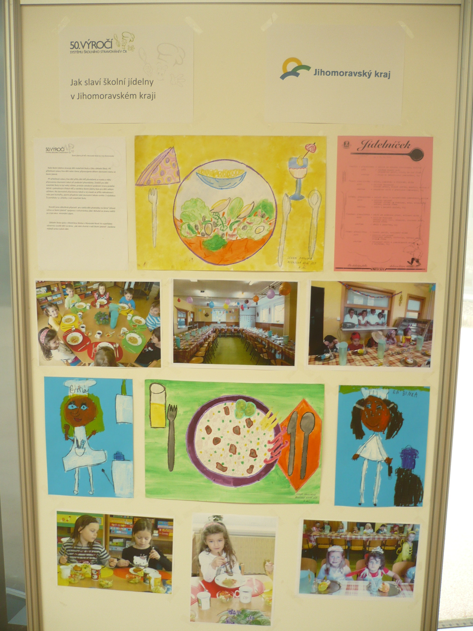
S radostí a potěšením můžeme sdělit, že očekávání se setkalo s realitou. Školy na výzvu reagovaly a 50. výročí systému školního stravování oslavily. Listovalo se v kronikách, besedovalo se
s pamětníky, vařilo se dle starých receptur
a malovaly se obrázky s tématikou školní jídelna
a stravování.
Je vidět, že školní jídelny v Jihomoravském kraji mají co ukázat.
Výsledkem bylo vytvoření téměř 70 příspěvků zaslaných v elektronické podobě. Objevilo se
i několik materiálů - originálů, ze kterých byly koláže následně zkompletovány tak, aby bylo možno zaslat veškeré příspěvky v elektronické podobě k dalšímu zpracování.
Pro vytvoření celorepublikové publikace, která zdokumentuje chvályhodný systém školního stravování v ČR, byly veškeré příspěvky za Jihomoravský kraj zaslány na CD.
Odbor školství Jihomoravského kraje uskutečnil k tomuto významnému výročí dne 25.03.2014 poradu pro vedoucí školních jídelen a odpovědné pracovníky školních jídelen - výdejen příspěvkových organizací, jejichž zřizovatelem je Jihomoravský kraj.
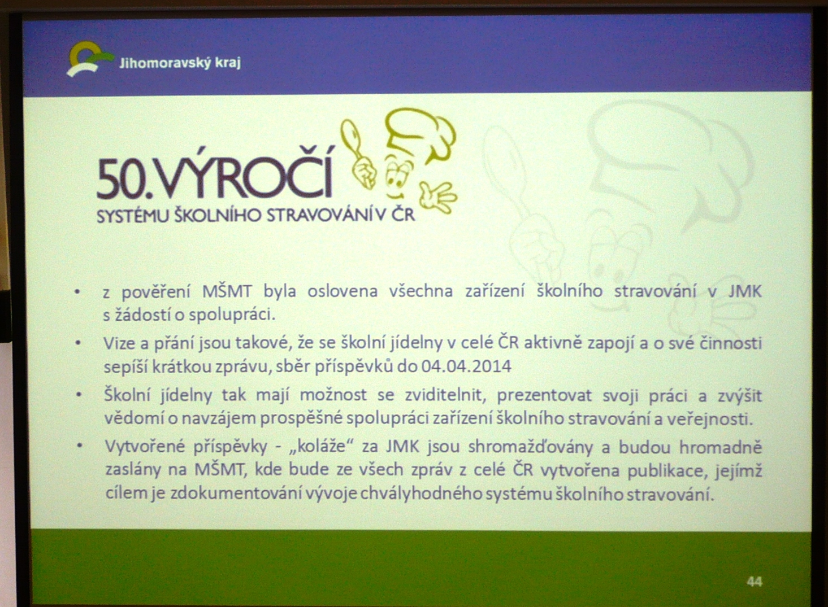

Porada byla zahájena panem Mgr. Hynkem Nespěšným, vedoucím oddělení organizačního
a správního OŠ JMK. Vlastní program byl zaměřen na problematiku školního stravování, závodního stravování, zmíněna byla i doplňková činnost ve školních jídelnách. Byly probrány poznatky a nedostatky z činnosti školních jídelen se snahou najít řešení v praxi. Aktivními hosty setkání byly pracovnice Krajské hygienické stanice JMK Brno MUDr. Eva Lysá a paní Alena Makovská, dále pak
vystoupila Mgr. Miroslava Poštolková z Odboru regionálního rozvoje JMK. V neposlední řadě bylo zmíněno i 50. výročí systému školního stravování, aktuality a novinky v oblasti zařízení školního stravování a samozřejmě se i diskutovalo.
Vzhledem k tomu, že se jednalo o výjimečnou událost, bylo zajištěno i občerstvení a foyer před aulou bylo vyzdobeno zaslanými příspěvky ze školních jídelen k 50. výročí, kolážemi zaměřenými na vývoj školního stravování v ČR, fotografiemi a srovnáním gastronomických technologií ve 20. versus 21. století.
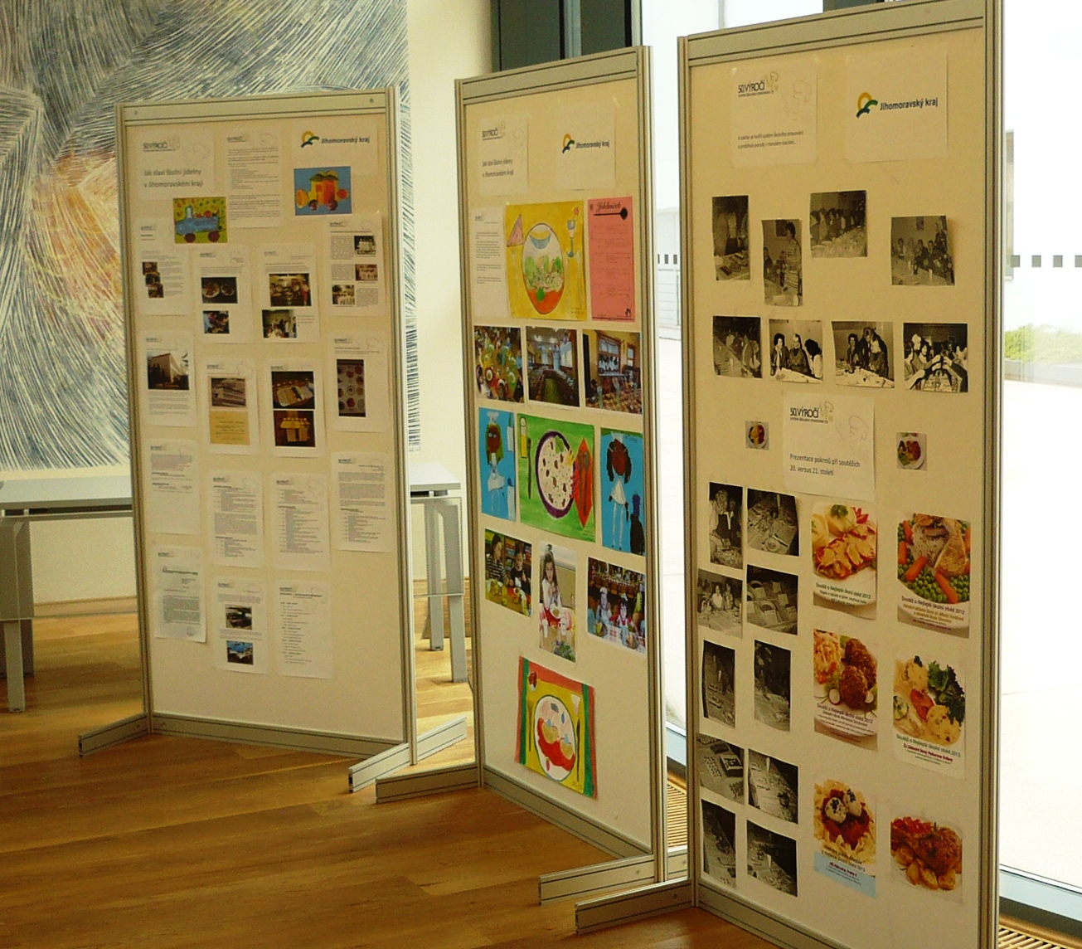

Věříme, že tento den byl pro všechny zúčastněné přínosem, a to jak profesním s dostatkem kvalitních informací, tak i osobním a motivujícím, protože práce ve školní jídelně by měla být odváděna
s radostí a všichni bychom ji měli dělat svědomitě a s láskou.

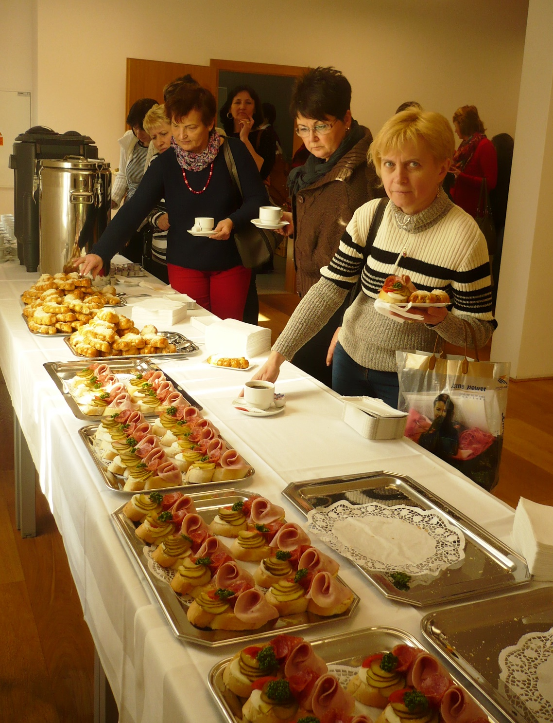

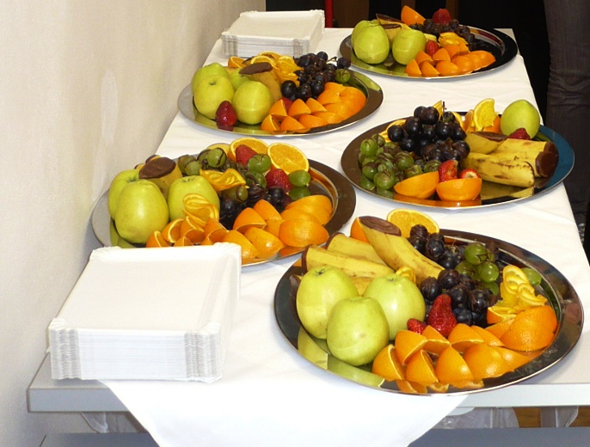

Zpracovala:
Ing. Olga Hudcová, referentka pro školní stravování
Odbor školství - oddělení organizační a správní
Krajský úřad Jihomoravského kraje Žerotínovo nám. 3/5, 601 82 Brno pracoviště Cejl 73
telefon: 541 653 719
e-mail: hudcova.o@kr-jihomoravsky.cz

